MINISTÉRIO DA AGRICULTURA E PECUÁRIA
Secretaria de Comércio e Relações Internacionais
Departamento de Negociações e Análises Comerciais
Coordenação-Geral de Estatística e Análise Comercial

NOTA BALANÇA DO AGRONEGÓCIO
I – MÊS: ABRIL/2026
No mês de abril de 2026 as exportações brasileiras do agronegócio alcançaram a cifra de US$ 16,65 bilhões, o que representa um recorde histórico para os meses de abril. Na comparação com o mesmo mês do ano anterior houve crescimento de 11,7%, ou em termos absolutos, US$ 1,75 bilhão. O agronegócio representou quase metade do valor total exportado pelo Brasil ao mundo no mês de abril (48,8%), que foi de US$ 34,15 bilhões.
O aumento das exportações do agronegócio em abril se deu, principalmente, em função do crescimento das vendas de soja em grãos (+US$ 1,11 bilhão em termos absolutos), influenciado pela produção recorde de soja em grãos prevista para a safra 2025/26 pela CONAB em 179,15 milhões de toneladas.
As importações de produtos do agronegócio, por sua vez, somaram US$ 1,62 bilhão, ou seja, 3,6% inferior aos US$ 1,68 bilhão importados em abril de 2025. Cabe ressaltar também a aquisição de insumos à produção agropecuária, como por exemplo: fertilizantes (US$ 1,27 bilhão, +2,0%; 3,25 milhões de toneladas, -12,0%) e defensivos (US$ 304,04 milhões, -6,9%; 51,56 mil toneladas, -3,2%).
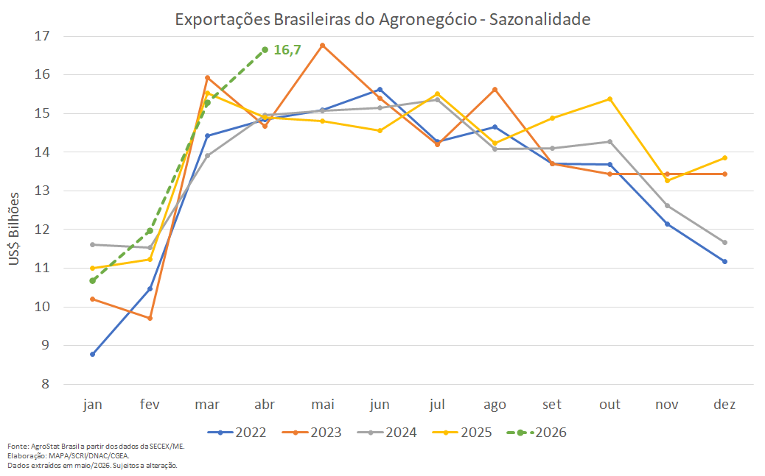
Produtos
Os dez principais produtos da pauta exportadora do agronegócio brasileiro, em termos de valor exportado no mês de abril de 2026 são analisados a seguir. Eles representaram, em conjunto, 81,0% dos US$ 16,65 bilhões em vendas externas do agronegócio no período.
- Soja em grãos: US$ 6,97 bilhões (+18,8%) e 16,75 milhões de toneladas (+9,7%)
A soja em grãos representou 41,8% do valor total exportado pelo agronegócio em abril de 2026. Conforme mencionado previamente, o produto foi o que mais contribuiu para o crescimento das vendas externas em valor, com US$ 1,11 bilhão acima do que havia sido registrado em 2025. O crescimento não somente do quantum (+9,7%) mas também do preço médio (+8,4%) impulsionaram as vendas externas da oleaginosa no mês de abril. O recorde da safra 2025/26 influenciou na expansão do excedente exportável da oleaginosa brasileira, em conjunto com a queda na produção de soja nos Estados Unidos, maior concorrente do Brasil.
A China, principal mercado de destino da soja brasileira, com 69,1% do valor total (US$ 4,82 bilhões), foi ainda o que mais contribuiu para a elevação nas exportações brasileiras do produto, tendo adquirido US$ 688,96 milhões acima do que no ano prévio (+16,7%). Além do mercado chinês, cabe destacar o aumento nas vendas para: União Europeia (US$ 562,06 milhões, ou +US$ 137,88 milhões em relação a 2025 e 8,1% de participação) e Turquia (US$ 272,92 milhões, ou +124,54 milhões em relação a 2025 e 3,9% de participação).
- Carne bovina in natura: US$ 1,57 bilhão (+29,4%) e 251,94 mil toneladas (+4,3%)
Além da soja em grãos, a carne bovina in natura teve forte contribuição para o resultado positivo das exportações do agronegócio no mês, com US$ 357,50 milhões a mais do que o ano prévio. O valor exportado do produto foi o maior já registrado para os meses de abril (US$ 1,57 bilhão), representou 9,4% das exportações do agronegócio brasileiro no período. A quantidade embarcada também foi recorde para o mês, com 251,94 mil toneladas (+4,3%).
O mercado chinês obteve 55,8% de market share, somando US$ 877,39 milhões. Na comparação com o mesmo mês do ano anterior esse valor representou um incremento da ordem de US$ 349,76 milhões, ou +66,3% em valor. Os Estados Unidos foram o segundo principal destino da carne bovina in natura brasileira no período, com US$ 225,59 milhões (14,3% de participação). Contudo, na comparação com 2025, houve queda de 1,7% no valor exportado pelo Brasil ao mercado norte-americano. Em seguida destaca-se a União Europeia, que somou US$ 63,55 milhões (+36,2%). O bloco representou 4,0% das vendas externas da proteína brasileira ao mundo.
Em 2026 houve abertura de novos mercados para carne bovina brasileira, como por exemplo Vietnã e Cuba, que não haviam registrado aquisições do produto em abril de 2025 e no último mês somaram US$ 5,29 milhões e US$ 160,79 mil respectivamente.
- Café verde: US$ 1,07 bilhão (-14,2%) e 171,47 mil toneladas (-0,9%)
O café ocupou a terceira posição no ranking de produtos exportados do agronegócio em abril/2026 (6,4% de participação do valor total do agro). Em relação ao mesmo mês em 2025 houve queda de 14,2% em valor. Tanto a queda na quantidade embarcada (-0,9%), como no preço médio (-13,4%) foram responsáveis por esse resultado.
Os Estados Unidos foram o maior responsável pela redução nas exportações do café verde brasileiro, uma vez que as vendas caíram de US$ 253,17 milhões em abril de 2025 para US$ 136,55 milhões em abril de 2026 (-US$ 116,62 milhões, ou -46,1%). Ainda assim, o mercado norte americano foi o segundo principal destino do produto, atrás somente da União Europeia, que adquiriu US$ 550,27 milhões (-2,3%). O Japão foi o terceiro destino do café verde em valor, com US$ 58,89 milhões. Na comparação com o mesmo mês em 2025 houve queda de 24,4%.
O Departamento de Agricultura dos Estados Unidos prevê aumento da produção mundial de café na safra 2025/2026 (de 175,32 para 178,85 milhões de sacas de 60kg), com superávit em relação ao consumo doméstico (de 171,56 para 173,85 milhões de sacas de 60kg), bem como uma leve queda nos estoques (21,31 para 20,15 milhões de sacas de 60kg). Esse cenário favorece a queda no preço internacional do café, o que contribui para redução do valor exportado pelo Brasil.
- Farelo de soja: US$ 869,87 milhões (+15,7%) e 2,39 milhões de toneladas (+12,7%)
As vendas de farelo de soja registraram crescimento em valor (+15,7%), decorrente não apenas do aumento da quantidade embarcada, que foi a maior já alcançada em todos os meses de abril, mas também do preço médio, que passou de US$ 354 para US$ 363 por tonelada, ou +2,7% em termos relativos. O produto foi responsável por 5,2% das vendas externas no agronegócio brasileiro no último mês.
Os principais destinos do produto foram: União Europeia (US$ 388,05 milhões, ou 44,6% de participação e +15,2% em relação a abril de 2025), Indonésia (US$ 124,42 milhões, ou 14,3% de participação e -38,7% em relação a abril/2025) e Irã (US$ 117,10 milhões, ou 13,5% de participação e não houve registro de exportação do produto ao mercado iraniano em abril de 2025). Em conjunto, os três mercados representaram 72,4% do valor exportado em farelo de soja pelo Brasil no último mês.
- Celulose: US$ 854,71 milhões (+16,0%) e 1,71 milhão de toneladas (+13,6%)
A celulose foi o quinto principal produto da pauta exportadora do agronegócio brasileiro em 2026, somando US$ 854,71 milhões (5,1% do valor total e recorde para o mês de abril). Esse resultado se deu tanto pela expansão no quantum (+13,6%), como no preço médio (+2,2%). Na comparação com o ano prévio houve crescimento de US$ 118,09 milhões, principalmente em função do aumento das vendas para a China. As exportações ao país asiático foram de US$ 455,63 milhões, o que representa um incremento de mais de US$ 108 milhões em relação ao ano prévio. A China foi destino de mais da metade das exportações brasileiras de celulose do mês de abril de 2026 (53,3%).
- Carne de frango in natura: US$ 812,54 milhões (+4,6%) e 416,87 mil toneladas (+2,5%)
Em abril de 2026 houve aumento de US$ 36,08 milhões nas exportações de carne de frango in natura, em comparação com o mesmo mês do ano anterior, somando US$ 812,54 milhões. O aumento em valor reflete tanto a expansão no quantum (+2,5%), como também no preço médio, que passou de US$ 1.909 para US$ 1.949 por tonelada. As exportações do produto representaram quase 5% do valor total exportado pelo agronegócio brasileiro no mês em análise.
Os mercados que mais contribuíram para o crescimento das vendas externas de carne de frango in natura brasileira, com aumento acima de US$ 10 milhões foram: Japão (+US$ 33,64 milhões, +45,8%); China (+US$ 15,22 milhões, 19,9%); México (+US$ 14,72 milhões, +36,3) e União Europeia (+US$ 14,21 milhões, +21,2%).
Em 2026 houve abertura de carne de frango do Brasil para as Ilhas Salomão, de modo que as exportações brasileiras do produto que não haviam sido registradas em abril de 2025, somaram US$ 65,35 mil no mesmo mês em 2026.
- Algodão não cardado nem penteado: US$ 560,56 milhões (+43,7%) e 370,44 mil toneladas (+54,9%)
As vendas externas de algodão não cardado nem penteado somaram US$ 560,56 milhões no mês de abril de 2026, o que representa um crescimento de 43,7% em relação aos US$ 390,18 milhões exportados no mesmo mês do ano prévio. O incremento do valor exportado se deu em função do crescimento da quantidade embarcada (+54,9%), que compensou a queda de 7,3% no preço médio do produto. Tanto o valor, como a quantidade foram recordes em relação aos demais meses de abril da série histórica.
Os principais mercados de destino do algodão brasileiro no período em análise foram: Bangladesh (US$ 103,33 milhões, ou 18,4% do total e +50,5% em relação ao ano anterior); Paquistão (US$ 98,09 milhões, ou 17,5% do total e +30,3%); China (US$ 82,41 milhões, ou 14,7% do total e +319,5%); Vietnã (US$ 68,61 milhões, ou 12,2% do total e +7,5%); Turquia (US$ 65,97 milhões, ou 11,8% do total e -21,6%) e Índia (US$ 61,42 milhões, ou 11% do total e +584,5%).
- Açúcar de cana em bruto: US$ 344,79 milhões (-44,4%) e 958,12 mil toneladas (-29,3%)
A produção de açúcar brasileira na safra 2025/26 foi de 44,18 milhões de toneladas, de acordo com a CONAB, o que representa um leve aumento (+0,1%) em relação aos 44,12 milhões de toneladas da safra anterior. Trata-se do segundo maior valor da série histórica do produto, atrás somente da safra 2023/24, que registrou 45,68 milhões de toneladas. Por outro lado, houve recuperação na produção de açúcar da Índia, que é o segundo maior produtor mundial, atrás somente do Brasil. Como resultado, o aumento da oferta mundial de açúcar vem pressionando os preços internacionais do produto. A cotação média de exportação do Brasil sofreu redução de 21,4% (de US$ 458 para US$ 360 por tonelada). Além disso, também houve queda na quantidade embarcada (-29,3%), o que resultou na redução do valor exportado (-44,4%).
Os principais destinos do açúcar de cana em bruto brasileiro em abril de 2026 foram: Argélia (US$ 63,28 milhões, ou 18,4% do total); Arábia Saudita (US$ 49,15 milhões, ou 14,3% do total); Iraque (US$ 37,73 milhões, ou 10,9% do total) e Omã (US$ 26,73 milhões, ou 7,8% do total). Os mercados que mais contribuíram para a queda nas vendas do açúcar de cana em bruto brasileiro no período foram: Indonésia (-US$ 92,75 milhões); Índia (-US$ 72,54 milhões); Malásia (-US$ 53,09 milhões); China (-US$ 50,88 milhões).
- Carne suína in natura: US$ 303,20 milhões (+9,6%) e 121,44 mil toneladas (+9,7%)
As exportações de carne suína in natura somaram US$ 303,20 milhões em abril de 2026, o que representou uma participação de 1,8% nos US$ 16,65 bilhões exportados no período. As vendas da proteína registraram recordes históricos para o mês de abril, tanto em valor, quanto em quantidade.
O aumento nas vendas para o mercado japonês foi o que mais contribuiu para esse resultado, com US$ 29,86 milhões acima do que havia sido registrado em abril de 2025. Outros destaques em termos de contribuição ao crescimento, com expansão acima de US$ 5 milhões foram: Malásia (+US$ 7 milhões); Filipinas (+US$ 6,87 milhões) e África do Sul (+US$ 5,32 milhões).
- Óleo de soja em bruto: US$ 234,74 milhões (+145,2%) e 198,93 mil toneladas (+111,8%)
O décimo produto da pauta exportadora do agronegócio brasileiro em abril de 2026 foi o óleo de soja em bruto, cujas vendas alcançaram a cifra de US$ 234,74 milhões, o que representa aumento de 145,2% em relação ao valor observado no mesmo mês de 2025.
A Índia foi o principal mercado responsável pelo resultado positivo obtido pelo óleo de soja em bruto do Brasil, com US$ 208,04 milhões, ou seja, 91,3% dos US$ 234,74 milhões registrados em exportações brasileiras ao mundo no período. Esse montante representou crescimento de US$ 126,84 milhões na comparação com abril de 2025. Outro mercado que se destacou em termos de contribuição ao crescimento foi Bangladesh, ainda que inferior à contribuição indiana, com US$ 4,23 milhões a mais do que o ano anterior.

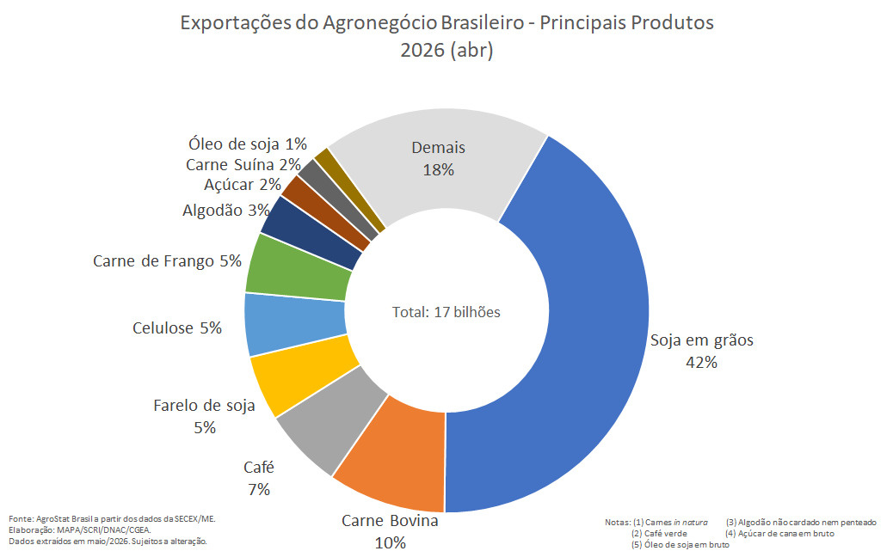

Principais recordes de abril de 2026:
- Soja em grãos – recorde em quantidade (16,75 milhões de toneladas; + 9,7% em relação a abril/2025);
- Carne bovina in natura – recorde em valor (US$ 1,57 bilhão; +29,4%) e quantidade (251,94 mil toneladas; + 4,3%);
- Celulose – recorde em valor (US$ 854,71 milhões; +16,0%);
- Farelo de soja – recorde em quantidade (2,39 milhões de toneladas; + 12,7%);
- Algodão não cardado nem penteado – recorde em valor (US$ 560,56 milhões; +43,7%) e quantidade (370,44 mil toneladas; + 54,9%);
- Carne suína in natura – recorde em valor (US$ 303,20 milhões; +9,6%) e quantidade (121,44 mil toneladas; + 9,7%);
- Bovinos Vivos – recorde em valor (US$ 173,03 milhões; +180%) e quantidade (58,07 mil toneladas; + 132,9%);
- Café solúvel – recorde em valor (US$ 105,71 milhões; +12,0%) e quantidade (8,74 mil toneladas; + 26,8%);

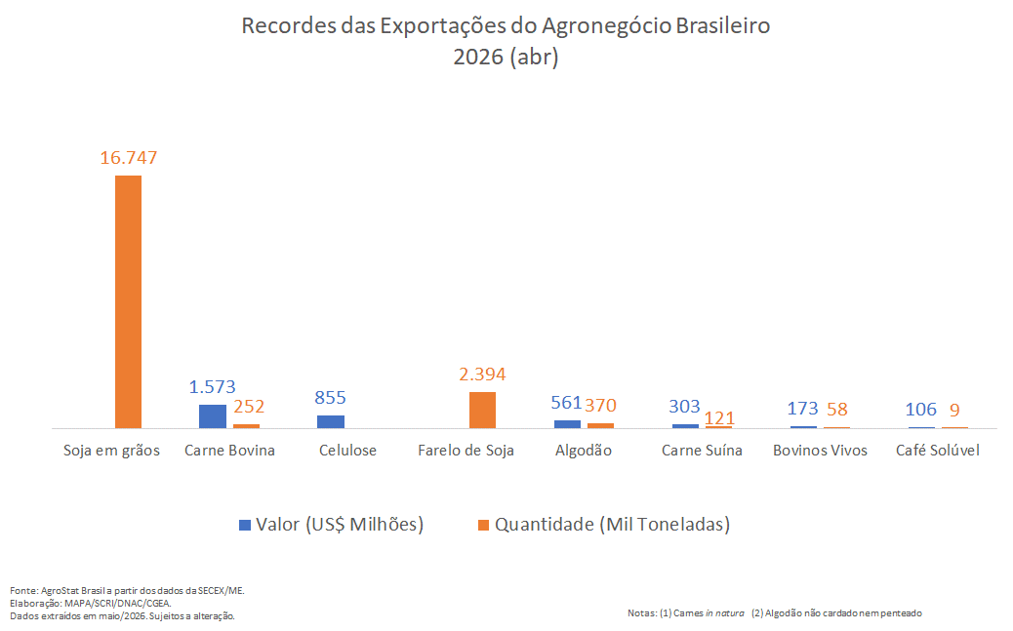

Houve recorde de crescimento, também, nas exportações de outros produtos não tradicionais da pauta exportadora, como por exemplo:
- Óleo essencial de laranja – recorde em quantidade (3,64 mil toneladas; + 8,5% em relação a abril/2025);
- Pimenta piper seca, triturada ou em pó – recorde em valor (US$ 78,62 milhões; +30,7%) e quantidade (12,74 mil toneladas; + 20,6%). Trata-se de recorde não somente para abril, como também para todos os meses da série histórica;
- Rações Para Animais Domésticos – recorde em valor (US$ 38,50 milhões; +16,0%);
- Sebo bovino – recorde em quantidade (35,90 mil toneladas; +0,9%);
Em relação às importações de produtos do agronegócio, destacaram-se no mês de abril/2026 os seguintes itens: trigo (US$ 103,38 milhões e -13,2 % em relação a 2025 e 6,4% do total importado); papel (US$ 98,83 milhões e +14,3% em relação a 2025 e 6,1% do total importado); vestuário e outros produtos têxteis de algodão (US$ 84,22 milhões e +41,4% em relação a 2025 e 5,2% do total importado); salmões (US$ 80,53 milhões e +9,3% em relação a 2025 e 5,0% do total importado); óleo de dendê ou de palma (US$ 62,85 milhões e -21,5% em relação a 2025 e 3,9% do total importado); leite em pó (US$ 60,72 milhões e +26,2% em relação a 2025 e 3,7% do total importado); azeite de oliva (US$ 59,84 milhões e +32,4% em relação a 2025 e 3,7% do total importado); vinho (US$ 47,15 milhões e +25,8% em relação a 2025 e 2,9% do total importado); malte (US$ 42,50 milhões e +23,6% em relação a 2025 e 2,6% do total importado) e batatas preparadas ou conservadas (US$ 42,41 milhões e -0,8% em relação a 2025 e 2,6% do total importado).

Destinos
A China foi responsável por quase 40% das exportações brasileiras do agronegócio em abril de 2026, somando US$ 6,59 bilhões. Desse montante, a soja em grãos representou 73,1%, com US$ 4,82 bilhões. O produto foi também o que mais contribuiu para o crescimento das vendas brasileiras ao mercado chinês no período (+US$ 688,96 milhões), seguido de: carne bovina in natura (+US$ 349,76 milhões), celulose (+US$ 108,59 milhões) e algodão não cardado nem penteado (+US$ 62,76 milhões).
A União Europeia ocupou a segunda posição entre os mercados de destino do agronegócio brasileiro no mês, com a cifra de US$ 2,36 bilhões (14,2% do total). Na comparação com 2025 houve crescimento de 8,7%, também decorrente das vendas de soja em grãos. A oleaginosa foi o principal produto da pauta exportadora do Brasil ao bloco, somando US$ 562,06 milhões (+32,5%). Outros produtos que se destacaram em termos de valor exportado foram: café verde (US$ 550,27 milhões e -2,3% em relação a abril/2025); farelo de soja (US$ 388,05 milhões e +15,2% em relação a abril/2025); celulose (US$ 176,10 milhões e +7,9% em relação a abril/2025); carne de frango in natura (US$ 81,20 milhões e +21,2% em relação a abril/2025) e carne bovina in natura (US$ 63,55 milhões e +36,2% em relação a abril/2025).
Em seguida destacaram-se os Estados Unidos, mercado para o qual as vendas brasileiras foram de US$ 1,01 bilhão no mês em análise. Em relação ao mês de abril de 2025 houve queda de 16,8% nas exportações brasileiras ao mercado norte-americano, em função da redução nas vendas de café verde (-US$ 116,62 milhões); suco de laranja (-US$ 44,23 milhões); madeira perfilada (-US$ 18,25 milhões) e café solúvel (-US$ 14,02 milhões). Entre os dez principais itens exportados aos Estados Unidos em abril de 2026, os únicos que apresentaram crescimento foram celulose e carne bovina industrializada, que somaram, respectivamente, US$ 109,46 milhões (+31,9%) e US$ 53,73 milhões (+39,9%).
Os mercados que mais contribuíram para o crescimento das vendas externas do agronegócio brasileiro em abril de 2025 foram: China (+US$ 1,18 bilhão); União Europeia (+US$ 188,85 milhões); Turquia (+US$ 181,55 milhões); Irã (+US$ 160,43 milhões); Bangladesh (+US$ 140,59 milhões) e Índia (+US$ 103,72 milhões).
Assim como ocorreu na China (soja em grãos) e União Europeia (soja em grãos), os produtos do complexo soja foram os que mais se destacaram em termos de contribuição ao crescimento das exportações no caso da Turquia (soja em grãos), Irã (farelo de soja), Bangladesh (soja em grãos) e Índia (óleo de soja em bruto).

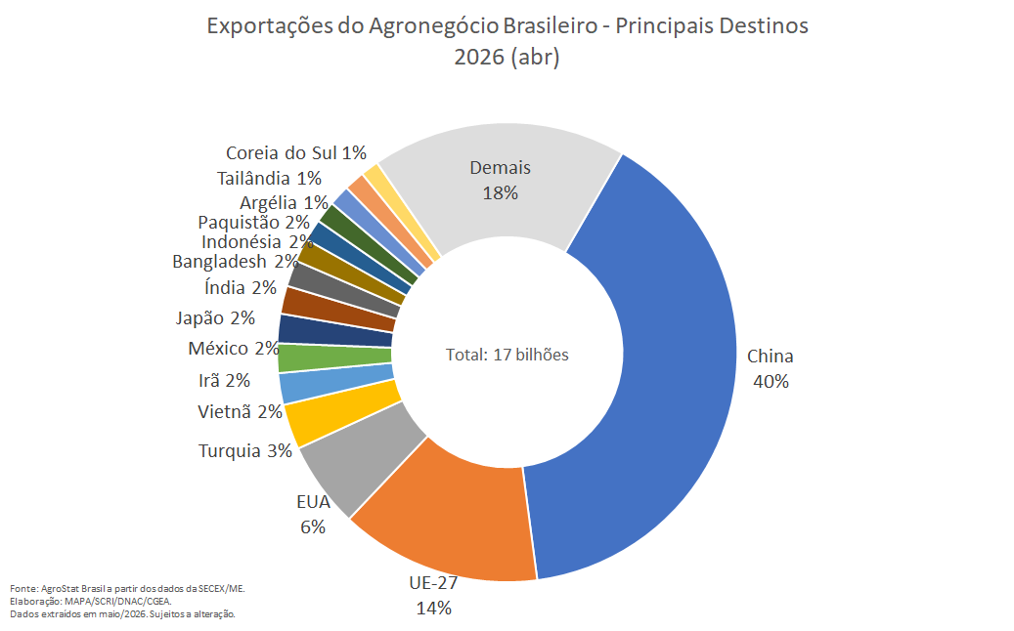

II – ANO: JANEIRO-ABRIL/2026

Entre janeiro e abril de 2026, as exportações do agronegócio brasileiro alcançaram a cifra de US$ 54,59 bilhões, soma recorde em toda a série histórica para os primeiros quatro meses do ano. Em comparação aos US$ 52,65 bilhões exportados no mesmo período de 2025, verificou-se incremento de 3,7%. Já as vendas externas dos produtos extra-agronegócio cresceram 14,5% no período, passando de US$ 54,12 bilhões para US$ 62,0 bilhões. Com a variação inferior à dos demais produtos, as exportações do agronegócio perderam participação relativa no período, caindo de 49,3% entre janeiro e abril de 2025 para 46,8% nos primeiros quatro meses de 2026. Em relação ao preço médio de exportação, houve queda de 1,4% entre 2025 e 2026.
No que diz respeito às importações, elas totalizaram US$ 6,63 bilhões no período, valor 3,4% inferior ao registrado no mesmo quadrimestre do ano anterior (US$ 6,87 bilhões). As aquisições de produtos do agronegócio representaram 7,2% do valor total importado pelo Brasil no período. Não obstante, há outros produtos de grande relevância que não entram no conceito de agronegócio aqui tratado, como defensivos e fertilizantes. A compra de defensivos pelo Brasil apresentou declínio nesses primeiros quatro meses do ano, com US$ 1,2 bilhão (-10,4%), enquanto as importações de fertilizantes cresceram 16,6% entre janeiro e abril, passando de US$ 3,71 bilhões em 2025 para os atuais US$ 4,33 bilhões.

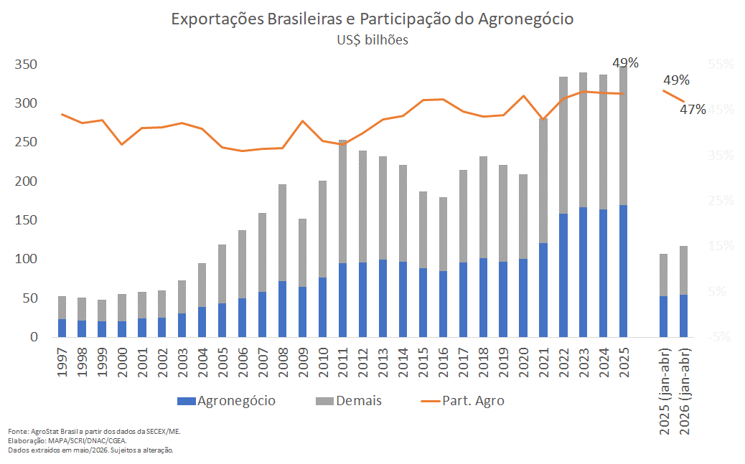

Produtos
Os seis principais setores exportadores do agronegócio brasileiro entre janeiro e abril de 2026 foram: complexo soja, com US$ 20,15 bilhões e 36,9% de participação; carnes, com US$ 11,14 bilhões e 20,4% de participação; produtos florestais, com US$ 5,31 bilhões e 9,7% de participação; café, com vendas de US$ 4,51 bilhões e 8,3% de participação; complexo sucroalcooleiro, com a cifra de US$ 2,82 bilhões e 5,2% de participação; e cereais, farinhas e preparações, com a soma de US$ 2,28 bilhões e participação de 4,2%. Em conjunto, os seis setores em destaque representaram 84,6% das vendas externas do agronegócio no período em análise. Os demais 19 setores do agronegócio passaram de uma participação de 16,8% entre janeiro e abril de 2025 para 15,4% no primeiro quadrimestre de 2026.
No que tange à pauta exportadora do agronegócio por produtos, cabe destacar que os dez principais itens, em conjunto, respondiam por 75,9% das vendas de janeiro a abril de 2025 e passaram a representar 77,9% da pauta entre janeiro e abril de 2026. A seguir, serão analisados cada um desses dez produtos.

- Soja em grãos: US$ 16,59 bilhões (+14,3%) e 40,24 milhões de toneladas (+7,5%)
Principal produto da pauta exportadora do agronegócio brasileiro nos primeiros quatro meses de 2026, com participação de 30,4% do valor comercializado, apresentou recorde em volume negociado em toda a série histórica para o período de janeiro a abril, com 40,24 milhões de toneladas. Apesar do aumento do preço médio de exportação em comparação a 2025 (de US$ 388 por tonelada para US$ 412 por tonelada, +6,3%), a cotação ainda está 25,2% abaixo do nível apresentado em 2023 (US$ 551 por tonelada), auge da série histórica.
Com 68,5% de participação, o mercado chinês foi o principal destino da soja em grãos brasileira no período, com US$ 11,37 bilhões (+5,8%) e 27,61 milhões de toneladas (-0,3%). Em valores absolutos, verificou-se elevação de US$ 619,34 milhões ou 30% do incremento registrado com as exportações da oleaginosa no período (+US$ 2,07 bilhões). Outros mercados compradores que se destacaram no período foram: União Europeia (US$ 1,32 bilhão, +47,1% e 8,0% de participação), Turquia (US$ 615,48 milhões, +74,1% e 3,7% de market share), Tailândia (US$ 529,92 milhões, +35,7% e 3,2% de participação) e Paquistão (US$ 393,41 milhões, +42,7% e 2,4% de share).

- Carne Bovina in natura: US$ 5,55 bilhões (+35,0%) e 953,38 mil toneladas (+15,2%)
Segundo principal produto da pauta exportadora do agronegócio brasileiro entre janeiro e abril, com 10,2% de participação, o que evidencia incremento de 2,4 pontos percentuais ante à participação na pauta do primeiro quadrimestre de 2025 (7,8%). Registrou o segundo maior crescimento absoluto entre os dez principais produtos, somente atrás da soja em grãos, com alta de US$ 1,44 bilhão.
Em um contexto de redução da oferta mundial da mercadoria no corrente ano, a cotação média de exportação da carne bovina in natura brasileira atingiu o maior nível da série histórica para o período de janeiro a abril, com US$ 5.826 por tonelada (+17,1%). O embarque recorde em volume – 953,38 mil toneladas no quadrimestre – acarretou receita recorde de exportação, com US$ 5,55 bilhões e expansão de 35,0% em comparação aos primeiros quatro meses do ano anterior.
Os dois principais mercados compradores do período, em conjunto, representaram pouco mais de 63% do valor total negociado. A China, principal destino, adquiriu 460,89 mil toneladas (+19,3%) a um valor de US$ 2,69 bilhões (+42,9%), com participação relativa de 48,5%. Já os Estados Unidos, na segunda colocação, compraram do Brasil 135,64 mil toneladas da mercadoria (+12,5%), com a cifra de US$ 814,57 milhões (+36,8%), o que correspondeu a quase 15% das vendas totais registradas no período. Outros mercados que se destacaram foram: Chile (US$ 284,46 milhões, +35,7%), União Europeia (US$ 251,51 milhões, +31,1%), Rússia (US$ 158,03 milhões, +71,3%), México (US$ 143,76 milhões, +15,7%), Egito (US$ 119,21 milhões, +69,6%) e Filipinas (US$ 102,03 milhões, +26,1%).

- Café Verde: US$ 4,11 bilhões (-18,6%) e 606,07 mil toneladas (-25,2%)
Terceiro principal produto do agronegócio brasileiro em valor exportado entre janeiro e abril de 2026, com US$ 4,11 bilhões e participação de 7,5%. A cotação média do café verde brasileiro enviado ao mercado internacional apresentou alta de 8,7% do período, passando de US$ 6.231 por tonelada para US$ 6.774 por tonelada no quadrimestre, maior nível da série histórica para o período. Todavia, a retração mais intensa do volume comercializado (-25,2%) acarretou diminuição de 18,6% na receita de exportação (-US$ 940,26 milhões).
Os principais destinos do café verde brasileiro entre janeiro e abril de 2026 foram: União Europeia, com US$ 2,10 bilhões, -10,1% e 51,1% de participação; Estados Unidos, com vendas de US$ 512,64 milhões, -37,7% e 12,5% de market share; Japão, com a soma de US$ 240,43 milhões, -27,8% e participação de 5,9%; Turquia, com US$ 186,53 milhões, -15,1% e 4,5% de share; e Reino Unido, com a cifra de US$ 130,52 milhões, +22,5%% e participação de 3,2%.

- Celulose: US$ 3,42 bilhões (-2,7%) e 6,95 milhões de toneladas (-4,6%)
A celulose foi o quarto principal produto do agronegócio brasileiro, em valor exportado, nos quatro primeiros meses de 2026, com US$ 3,42 bilhões e 6,3% de participação. A queda do volume exportado no período foi suavizada pela alta de 2,1% no preço médio de exportação, e fechou o quadrimestre com US$ 492 por tonelada. Apesar do declínio no quantum comercializado, foi o segundo maior volume exportado de celulose em toda a série estatística, inferior apenas às 7,3 milhões de toneladas registradas entre janeiro e abril de 2025.
No período analisado, os três principais mercados compradores da celulose brasileira representaram 84,5% da receita de exportação identificada. A China foi o principal comprador em 2026, com o valor de US$ 1,74 bilhão, alta de 4,5% (+US$ 74,68 milhões) e participação de 50,8%; a União Europeia ficou na segunda colocação, com US$ 739,41 milhões, retração de 3,2% e participação de 21,6%; e os Estados Unidos ficaram em terceiro lugar, com aquisições de US$ 411,83 milhões, queda de 8,9% e market share de 12,0%. Entre os países com mais de US$ 15 milhões em aquisições, destacaram-se em termos de crescimento relativo: Vietnã (US$ 15,6 milhões, +83,7%), Índia (US$ 28,51 milhões, +16,7%), Japão (US$ 50,40 milhões, +14,8%) e Indonésia (US$ 44,50 milhões, +14,2%).
- Carne de Frango in natura: US$ 3,21 bilhões (+6,0%) e 1,67 milhão de toneladas (+4,3%)
Quinto produto do agronegócio em valor exportado nos primeiros quatro meses de 2026, com US$ 3,21 bilhões e market share de 5,9%. As vendas externas brasileiras de carne de frango in natura no quadrimestre ficaram em segundo lugar em valor e quantidade em toda a série histórica para o período analisado. Cabe destacar que os preços médios de exportação ficaram em um dos maiores níveis da série (US$ 1.923 por tonelada, +1,7%) e contribuíram positivamente para a elevação da receita, em conjunto com o crescimento da quantidade embarcada.

Os mercados que mais influenciaram no crescimento das vendas da proteína animal brasileira nesse período foram: Japão (US$ 370,08 milhões, +60,6%, +US$ 139,67 milhões), União Europeia (US$ 318,20 milhões, +39,4%, +US$ 89,88 milhões), China (US$ 322,99 milhões, +15,5%, +US$ 43,31 milhões), Gana (US$ 43,31 milhões, +133,8%, +US$ 24,79 milhões), Coreia do Sul (US$ 144,31 milhões, +20,0%, +US$ 24,08 milhões) e Singapura (US$ 112,90 milhões, +23,2%, +US$ 21,28 milhões).

- Farelo de Soja: US$ 2,72 bilhões (+6,1%) e 7,7 milhões de toneladas (+5,7%)
As exportações de farelo de soja entre janeiro e abril de 2026 representaram 5,0% da pauta exportadora do agronegócio brasileiro, com incremento de 6,1% no valor exportado ante mesmo período do ano precedente ou, ainda, crescimento absoluto de US$ 155,59 milhões. A cotação média do produto exportado apresentou elevação de 0,3%, enquanto o volume comercializado cresceu 5,7%, atingindo recorde para o período.
O principal destino do farelo de soja nacional no período foi a União Europeia, com US$ 1,05 bilhão e 2,95 milhões de toneladas, apesar de ter sofrido redução de 12,1% em comparação ao primeiro quadrimestre de 2025, com queda absoluta de US$ 144,55 milhões.
Não obstante a referida retração para o principal comprador, as vendas externas do farelo para o mercado iraniano, que foram inexistentes entre janeiro e abril de 2025, foram o grande destaque até abril de 2026, com a cifra de US$ 283,90 milhões e quase 840 mil toneladas embarcadas, principal motivo para a expansão registrada. Outros mercados que aumentaram suas aquisições no período foram: Bangladesh (+48,8%, +41,47 milhões), Turquia (+758,9%, +US$ 23,29 milhões) e Chile (+112,8%, +US$ 14,38 milhões).
- Açúcar de cana em bruto: US$ 2,22 bilhões (-22,2%) e 6,19 milhões de toneladas (+1,2%)
Sétimo produto do ranking do agronegócio em valor exportado, com US$ 2,22 bilhões, e participação de 4,1% da pauta. A retração nas cifras exportadas ocorreu em virtude da queda do preço médio do produto no mercado internacional (-23,2%), tendo em vista que a quantidade vendida registrou elevação de 1,2% no quadrimestre.
Os principais mercados compradores no período, com somas superiores a US$ 140 milhões foram: Índia (US$ 285,45 milhões, +19,5%), Argélia (US$ 219,15 milhões, -15,3%), Arábia Saudita (US$ 204,04 milhões, +46,5%), Bangladesh (US$ 194,57 milhões, -43,0%), Nigéria (US$ 194,17 milhões, +7,0%), Iraque (US$ 164,19 milhões, +49,0%) e Emirados Árabes Unidos (US$ 144,12 milhões, -23,5%).
- Algodão não cardado nem penteado: US$ 1,99 bilhão (+1,7%) e 1,31 milhão de toneladas (+11,7%)
Com participação de 3,7% da pauta exportadora do agronegócio, o algodão não cardado nem penteado foi o oitavo produto em receita gerada entre janeiro e abril de 2026, com recorde tanto em valor quanto em volume para o período. O preço médio do algodão brasileiro exportado caiu 9,0% entre os períodos, saindo de US$ 1.678 por tonelada para os atuais US$ 1.526 por tonelada.
Segundo as informações do sétimo levantamento da safra de grãos da CONAB, a safra de algodão em pluma de 2025/26 será a segunda maior da história, com 3,8 milhões de toneladas, somente inferior à registrada em 2024/25 (4,1 milhões de toneladas). A queda de 5,8% em relação à safra anterior se deve à redução da área plantada no principal estado produtor brasileiro, Mato Grosso. Ainda assim, há expectativa de crescimento das exportações e alta do consumo interno, com projeção de diminuição dos estoques internos da mercadoria. Segundo o mesmo relatório: “A qualidade e a competitividade do algodão brasileiro têm sido determinantes para a conquista de novos mercados e o aumento das vendas para clientes já consolidados.”
No âmbito das vendas externas por mercados de destino, os destaques do acumulado do ano foram: China (US$ 544,88 milhões, +150,1%, 27,3% de participação), Bangladesh (US$ 329,20 milhões, -1,7%, 16,5% de market share), Turquia (US$ 271,27 milhões, -10,9%, 13,6% de participação), Vietnã (US$ 224,14 milhões, -34,3%, 11,2% de participação), Paquistão (US$ 218,60 milhões, -50,0%, 11,0% de share), Índia (US$ 166,01 milhões, +178,5%, 8,3% de participação) e Indonésia (US$ 113,48 milhões, +8,2% e participação de 5,7%).
- Milho: US$ 1,59 bilhão (+17,4%) e 7,21 milhões de toneladas (+19,0%)
As vendas externas do cereal totalizaram US$ 1,59 bilhão entre janeiro e abril e significaram 2,9% da pauta exportadora do agronegócio brasileiro nos primeiros quatro meses do ano. A cotação média da mercadoria exportada caiu 1,3% no período, todavia a quantidade comercializada cresceu 19,0% em relação a 2025, o que possibilitou o incremento de 17,4% na receita alcançada.
A safra brasileira de milho 2024/25, segundo a CONAB, é avaliada em 141,16 milhões de toneladas, maior volume já registrado no país. Tal desempenho foi resultado da combinação de ganhos de produtividade e aumento da área destinada à segunda safra. Para 2025/26, projeções indicam expansão da área tanto da primeira quanto da segunda safra devido às boas condições de preço evidenciadas neste primeiro semestre de 2026 e sustentadas pela continuidade do modelo produtivo soja-milho. Há previsão de recuo de 1,1% na produção em comparação ao ciclo anterior (139,6 milhões de toneladas) e avanço de 4,5% no consumo doméstico (94,6 milhões de toneladas), impulsionado pela maior demanda da indústria de etanol.
Os dois principais mercados a influenciarem a elevação das exportações no quadrimestre foram o Vietnã, com alta de 284,3% e crescimento absoluto de US$ 243,91 milhões, e Egito, com aumento de 35,9% em suas aquisições e crescimento absoluto de US$ 102,71 milhões. Alguns outros destinos importantes para o milho brasileiro entre janeiro e abril foram: Irã (US$ 341,43 milhões, -31,3%), Argélia (US$ 122,32 milhões, +54,8%), Malásia (US$ 87,55 milhões, +222,5%), Arábia Saudita (US$ 60,86 milhões, -5,4%) e China (US$ 46,09 milhões, +50,4%).
- Carne Suína in natura: US$ 1,15 bilhão (+14,5%) e 457,46 mil toneladas (+13,7%)
Fechando a lista dos dez produtos do agronegócio brasileiro mais exportados no primeiro quadrimestre de 2026, a carne suína in natura registrou recorde de vendas tanto em valor quanto em quantidade, representando 2,1% da pauta exportadora do agro no período. Além do valor e do volume negociados, o preço médio de exportação também aumentou (+0,7%), passando de US$ 2.494 para US$ 2.512 por tonelada.
As Filipinas permaneceram como principal destino das exportações da carne suína in natura brasileira nos primeiros meses de 2026, com vendas totais de US$ 325,54 milhões (+60,9%) em 132,17 mil toneladas (+53,9%) e crescimento absoluto de US$ 123,20 milhões. A participação do país também cresceu, passando de 20,2% entre janeiro e abril de 2025 para os atuais 28,3%.
O Japão também contribuiu para o crescimento da receita de exportação brasileira, com US$ 198,61 milhões (+67,8%) e 59,59 mil toneladas embarcadas (+75,1%). No sentido oposto, a China diminuiu suas compras do produto nacional em 38,2%, totalizando US$ 80,04 milhões, para 37,78 mil toneladas (-38,1%). Além desses, outros destinos importantes incluem: Chile (US$ 88,43 milhões; +9,3%), Hong Kong (US$ 65,44 milhões; -40,7%) e Singapura (US$ 54,63 milhões; -22,0%).

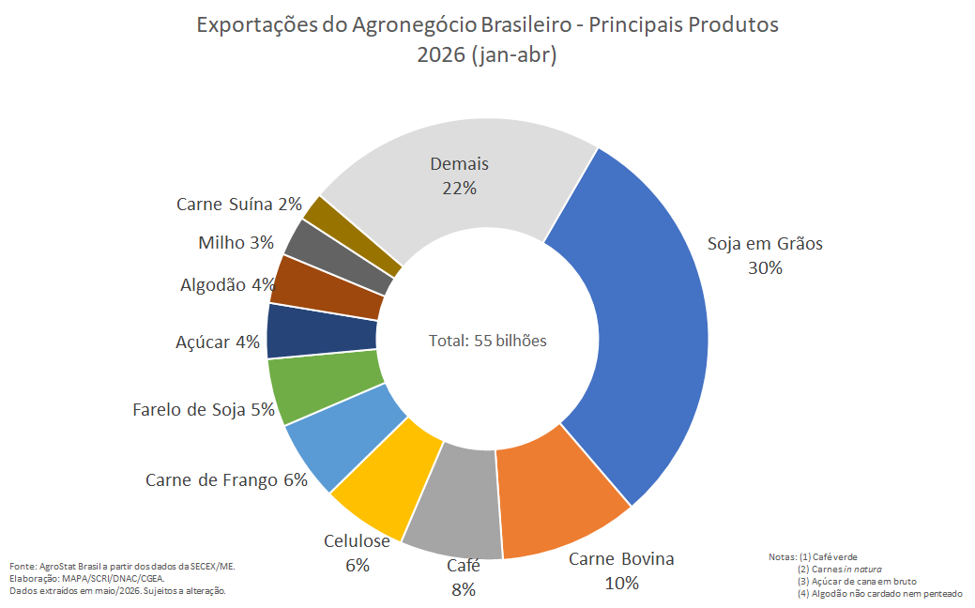

Principais recordes históricos entre janeiro e abril de 2026:
- Soja em grãos – recorde em quantidade (40,24 milhões de toneladas; + 7,5%);
- Carne Bovina in natura – recorde em valor (US$ 5,55 bilhões; +35,0%) e quantidade (953,38 mil toneladas; + 15,2%);
- Farelo de soja – recorde em quantidade (7,70 milhões de toneladas; + 5,7%);
- Algodão não cardado nem penteado – recorde em valor (US$ 1,99 bilhão; +1,7%) e quantidade (1,31 milhão de toneladas; + 11,7%);
- Carne Suína in natura – recorde em valor (US$ 1,15 bilhão; +14,5%) e quantidade (457,46 mil toneladas; +13,7%);
- Bovinos vivos – recorde em valor (US$ 546,30 milhões; +90,6%) e quantidade (193,10 mil toneladas; +63,3%);
- Pimenta Piper seca – recorde em valor (US$ 238,69 milhões; +16,1%) e quantidade (38,34 mil toneladas; +14,0%);
- Arroz – recorde em quantidade (624,16 mil toneladas; +112,8%);
- Outras rações para animais domésticos – recorde em valor (US$ 143,22 milhões; +10,5%);
- Amendoim em grãos – recorde em quantidade (84,90 mil toneladas; +16,2%);
- Carne de Peru in natura – recorde em valor (US$ 89,75 milhões; +131,7%);
- Feijões secos – recorde em quantidade (103,88 mil toneladas; +8,7%);
- Óleo de milho – recorde em valor (US$ 79,01 milhões; +50,8%) e quantidade (65,49 mil toneladas; +23,3%);
- Pães, biscoitos e produtos de pastelaria – recorde em valor (US$ 37,21 milhões; +14,8%).

Além dos recordes elencados acima, cabe destacar o período de resultados bastante favoráveis ao setor de fruticultura, tendo em vista os diversos registros históricos nas vendas externas de produtos do segmento: mangas frescas ou secas, com recorde em quantidade (81,13 mil toneladas, +27,3%); melões frescos, com recorde em valor (US$ 90,94 milhões, +15,8%) e em quantidade (107,68 mil toneladas, +4,4%); limões e limas frescos ou secos, com recorde em valor (US$ 64,35 milhões, +6,4%); melancias frescas, com recorde em valor (US$ 51,82 milhões, +40,1%) e em quantidade (68,47 mil toneladas, +12,8%); abacates frescos ou secos, com recorde em valor (US$ 45,70 milhões, +48,0%) e em quantidade (25,20 mil toneladas, +69,6%); e mamões (papaia) frescos, com recorde em valor (US$ 27,92 milhões, +16,8%) e em quantidade (20,17 mil toneladas, +10,9%).

As importações do agronegócio brasileiro totalizaram US$ 6,63 bilhões nos quatro primeiros meses do ano, com queda de 3,4% em comparação aos registros de 2025 (US$ 6,87 bilhões). Os principais produtos que se destacaram foram: papel (US$ 389,78 milhões, +16,6%); trigo (US$ 369,64 milhões, -35,2%); salmões (US$ 341,09 milhões, +4,7%); vestuário e outros produtos têxteis (US$ 311,98 milhões, +17,6%); óleo de dendê ou de palma (US$ 246,06 milhões, -2,5%); leite em pó (US$ 240,44 milhões, +1,8%); azeite de oliva (US$ 198,13 milhões, +16,4%); álcool etílico (US$ 189,52 milhões, +267,6%); vinho (US$ 165,62 milhões, +10,5%); e batatas preparadas ou conservadas (US$ 143,02 milhões, -5,6%).

Destinos
No primeiro quadrimestre de 2026 a China foi o principal destino das vendas externas do agronegócio brasileiro, somando US$ 17,84 bilhões, ou 32,7% do valor total. As exportações para a China representaram um crescimento de 9,8%, de modo que o mercado foi o que mais contribuiu para o aumento das exportações brasileiras do setor no período. A soja em grãos, principal produto da pauta, com 63,7% do valor, registrou US$ 11,37 bilhões (+5,8%) e 27,61 milhões de toneladas. O aumento nas vendas da oleaginosa ocorreu em função da elevação no preço médio (+6,1%), que compensou a leve queda na quantidade embarcada (-0,3%). Outros produtos que se destacaram na pauta foram: carne bovina in natura (US$ 2,69 bilhões e +42,9% em relação a 2025) e celulose (US$ 1,74 bilhão e +4,5% em relação a 2025).

A União Europeia, por sua vez, foi o segundo maior destino, alcançando a cifra de US$ 8,02 bilhões. Na comparação com o mesmo período em 2025 houve crescimento de 2,2%, em função do aumento das vendas de soja em grãos (+US$ 424,12 milhões em relação ao ano anterior), que foi o segundo item da pauta em termos de valor exportado (US$ 1,32 bilhão), atrás somente do café verde, com US$ 2,10 bilhões (-US$ 235,13 milhões em relação a 2025). O farelo de soja foi o terceiro item da pauta, com a cifra de US$ 1,05 bilhão no primeiro quadrimestre de 2026. Na comparação com o mesmo período do ano prévio houve queda de 12,1% nas vendas brasileiras, assim como houve também para celulose (US$ 739,41 milhões e -3,2%) e suco de laranja (US$ 384,52 milhões e -27,0%).
Por outro lado, as exportações do agro brasileiro aos Estados Unidos sofreram redução de 27,3% no primeiro quadrimestre, somando US$ 3,25 bilhões. A carne bovina in natura foi o principal item da pauta, somando US$ 814,57 milhões (+36,8%). Esse foi o único produto entre os vinte principais exportados pelo Brasil ao mercado norte-americano que registrou crescimento no primeiro quadrimestre de 2026. Considerando o valor exportado destacaram-se também as vendas brasileiras de café verde (US$ 512,64 milhões e -37,7% em relação a 2025); celulose (US$ 411,83 milhões e -8,9% em relação a 2025); suco de laranja (US$ 248,22 milhões e -54,5% em relação a 2025) e carne bovina industrializada (US$ 140,54 milhões e -3,7% em relação a 2025).
Outros mercados que se destacaram em termos de contribuição ao crescimento, além dos já citados China e União Europeia foram: Índia (+US$ 386,21 milhões); Turquia (+US$ 275,77 milhões); Filipinas (+US$ 202,63 milhões) e Egito (+US$ 178,56 milhões).

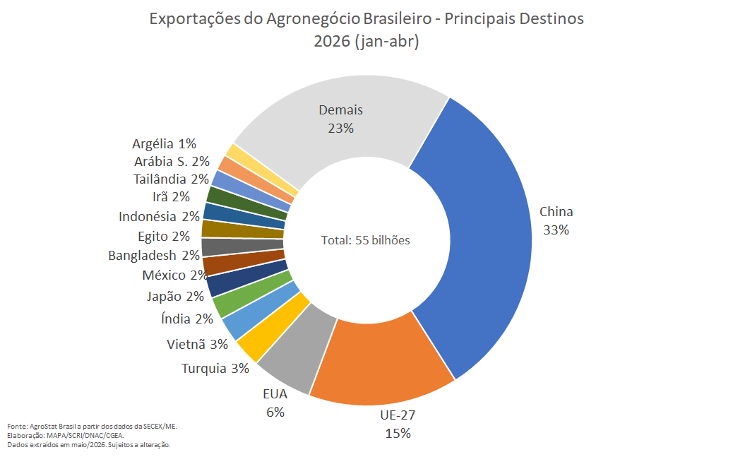

NOTA METODOLÓGICA
A classificação de produtos do agronegócio utilizada nesta nota foi atualizada de acordo com a Resolução GECEX Nº 692, de 27/01/2026, que alterou a Nomenclatura Comum do MERCOSUL – NCM para adaptá-la em relação às modificações do Sistema Harmonizado de Designação e de Codificação de Mercadorias (SH-2022), que estabelece um método internacional para a classificação de mercadorias. Disponível em: https://www.gov.br/mdic/pt-br/assuntos/camex/resolucoes/resolucoes
A Balança Comercial do Agronegócio utiliza uma classificação dos produtos do agronegócio que reúne 3.110 NCM’s em 25 setores. Essa é a mesma classificação utilizada no Sistema de Estatísticas de Comércio Exterior do Agronegócio Brasileiro, AGROSTAT BRASIL - base de dados online que oferece uma visão detalhada e atualizada das exportações e importações brasileiras do agronegócio. Mais informações da metodologia e classificação podem ser consultadas no site: http://agrostat.agricultura.gov.br

Fonte: CONAB, 7º Levantamento de Safra. Disponível em: https://www.gov.br/conab/pt-br/atuacao/informacoes-agropecuarias/safras/series-historicas/graos/soja/sojaseriehist.xls/view
Fonte: USDA. Disponível em: https://apps.fas.usda.gov/psdonline/app/index.html#/app/advQuery
Fonte: USDA. Disponível em: https://apps.fas.usda.gov/psdonline/app/index.html#/app/advQuery
Fonte: CONAB. Disponível em: https://www.gov.br/conab/pt-br/atuacao/informacoes-agropecuarias/safras/series-historicas/cana-de-acucar/industria/canaseriehist-industria.xls/view
https://www.gov.br/conab/pt-br/atuacao/informacoes-agropecuarias/safras/safra-de-graos/boletim-da-safra-de-graos/7o-levantamento-safra-2025-26/e-book_boletim-de-safras-7o-levantamento_2026.pdf
https://www.gov.br/conab/pt-br/atuacao/informacoes-agropecuarias/safras/safra-de-graos/boletim-da-safra-de-graos/7o-levantamento-safra-2025-26/e-book_boletim-de-safras-7o-levantamento_2026.pdf

